Tasking C196 ver 6.0 r3 EDE 환경 사용법

By 이채원
E-mail: ichijo99@hanmail.net
Homepage: http://user.chollian.net/~hebb/

Tasking C196 컴파일러는 Intel의 iC-96 컴파일러에서 발전된 컴파일러로써 여러가지 사용법에 있어 iC-96과 매우 유사한 점을 보인다. 그러나 iC-96과는 달리 EDE 환경에서의 컴파일을 지원하는데 이 기능은 매우 유용하면서도 한가지 취약점을 지니기도 하는데 자세한 내용은 차차 설명하기로 하자.

먼저 프로그램을 새로 깐 다음 프로그램을 처음 실행시키면 다음과 같은 초기 화면이 뜰 것이다.

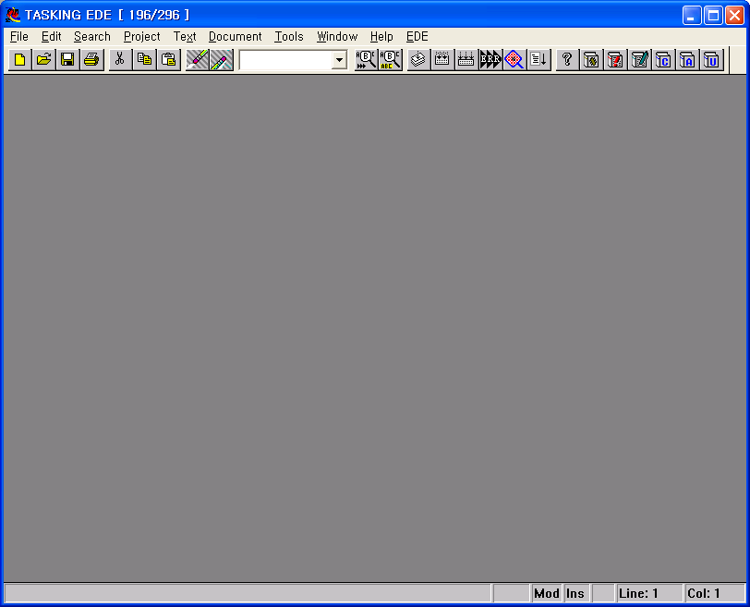
먼저 해야 할 일은 프로젝트를 만드는 일이다.

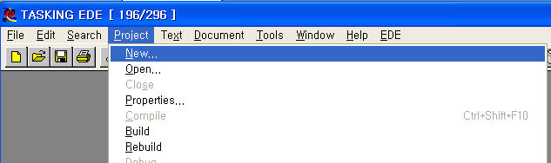
위와 같이 Project-New 를 선택하자.

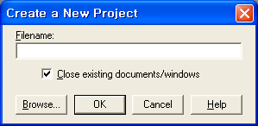
위와 같은 창이 뜰 것이다.
Browse 버튼을 누르고 적당한 폴더를 찾아 아래와 같이 새로운 프로젝트의 이름을 입력해 주자.
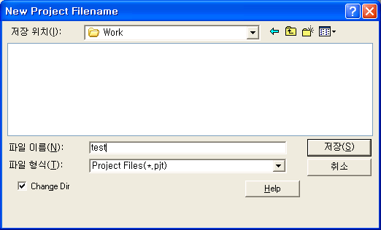
여기서는 C:\C196\WORK\ 폴더 안에 TEST.PJT 라는 이름으로 새로운 프로젝트를 만들어 주었다. 저장 버튼을 누르자.
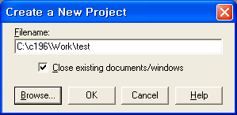
위와 같이 뜰 것이다. OK를 누르자.

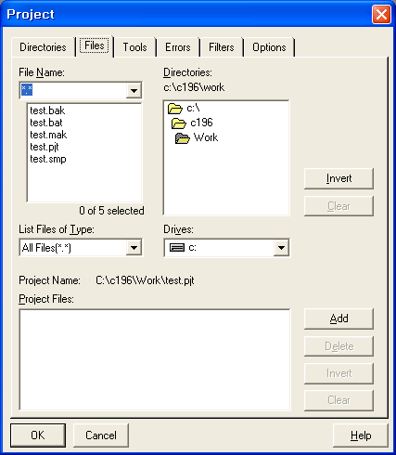
위와 같이 뜰 것이다. 일단은 OK를 누르자.
다음으로 File – New 를 누르자. 우리는 컴파일 할 대상 소스 파일을 만들어 줄 필요가 있다.

우리가 여기에서 사용할 대상 보드는 윤덕용 교수님의 OK-196 보드이다. 해당 보드의 자세한 내용에 대해서는 아래 링크를 참조하라.

윤교수의 마이크로프로세서 월드
http://control.cntc.ac.kr/cpu/

우리가 사용할 소스 파일은 다음과 같다.
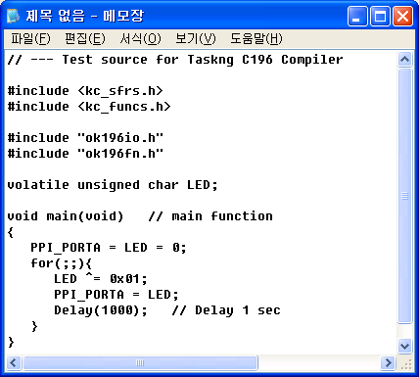
iC-96 컴파일로에서의 차이점이 보이는가?
인클루드 파일의 달라진 점이라든가, 주석에서 // 을 사용 가능하게 된 점이라든가, 통상 프로그램의 앞부분에 붙여주던 아래와 같은 부분이 없는 점이라든가 말이다.

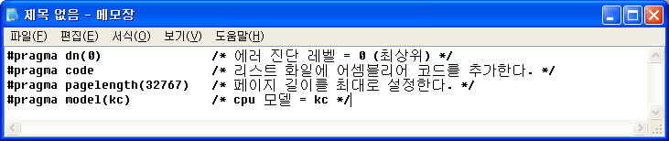
어쨌든 다시 본론으로 돌아와서 File-New 를 누르자.
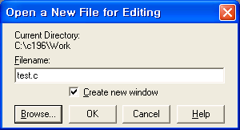
위와 같은 창이 뜨면 test.c 라고 쓰고 OK를 누르자.
빈 창이 뜨면 위 소스를 그대로 쳐주자.
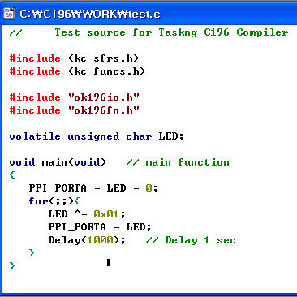
위와 같이 입력 되었으면 File – Save를 눌러 저장한다.
저장되었으면 일단 창을 닫자.
다음으로 Project-Properties 를 누르자.
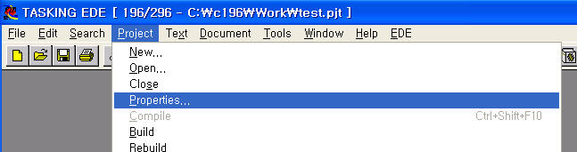
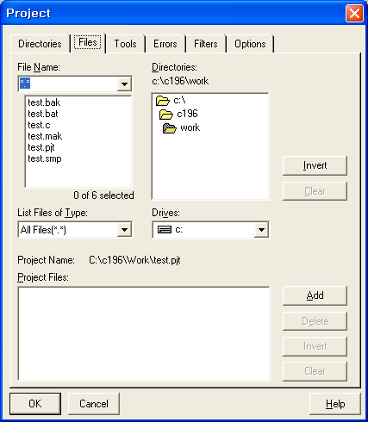
아까 보였던 창이 다시 뜨는가?

위 그림을 잘 보면 C:\C196\WORK 폴더 안에 많은 수의 파일들이 생겨나 있음을 알 수 있다. 일단은 우리가 목표로 하는 소스는 test.c이다.
이것을 선택하고 우측 중간 부분의 ADD 버튼을 누르자.

다음으로 CSTART.A96 이라는 파일을 쳐서 삽입하자.
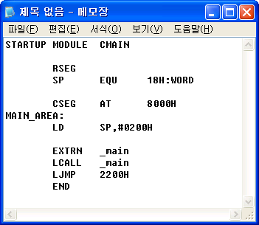
iC-96의 ASM96 에서와는 조금 다른 점이 보이는가?

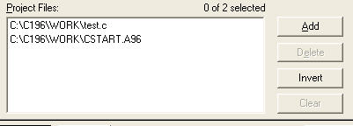
위 그림과 같이 되었는가?
되었으면 OK를 누르자.
이제 만들어진 프로젝트의 세팅을 해 줄 차례이다.
메뉴 우측의 EDE 버튼을 눌러 풀다운 메뉴를 보자.
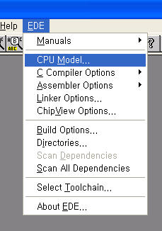
먼저 위와 같이 CPU Model 을 선택하자. 처음에는 80C296SA라고 되어 있을것이다. OK-196 보드는 80C196KC 보드이므로 아래와 같이 선택하자.
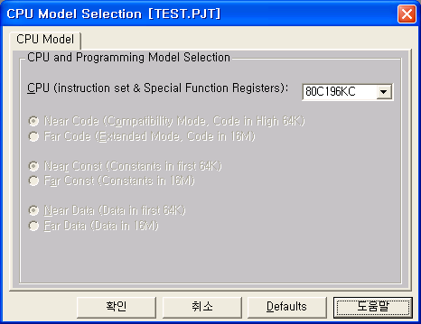
확인을 누르자.
다음으로 C 컴파일러 세팅을 하자.
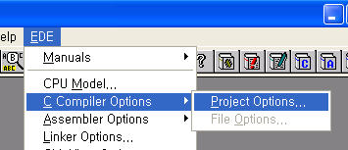
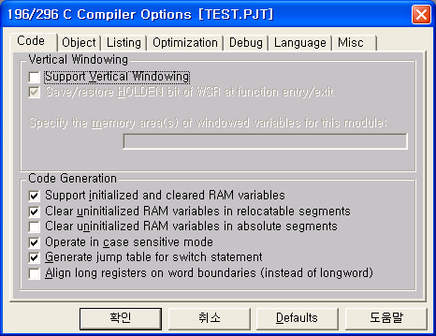
Code 탭은 위와 같이 그대로 놓아두자.
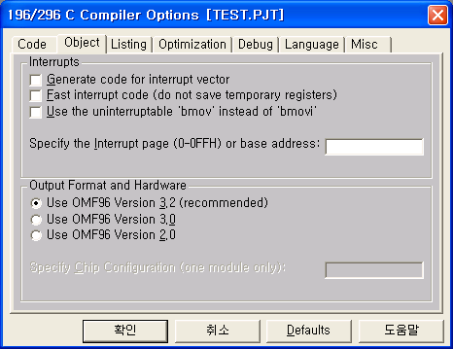
Object 탭에서는 위와 같이 세팅하자. OK-196의 램 영역에 다운로딩을 시켜야 하는 프로그램이다. 현재 짜고 있는 프로그램은 인터럽트를 사용하지 않으므로 그냥 위와 같이 세팅하자.

나머지 탭들도 그냥 디폴트값들로 놓아두자.

이제 어셈블리 옵션을 보자.

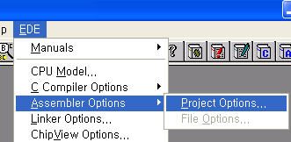
특별하게 손댈 부분 없다. 그냥 디폴트 값으로 놓아두자.
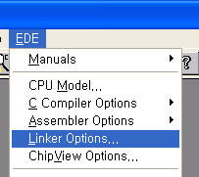
링커 옵션을 설정하자.

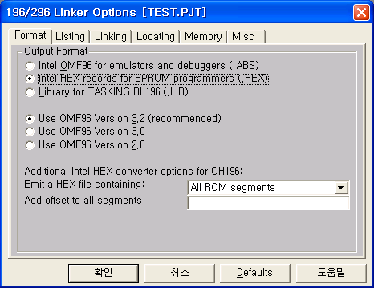
Format 에서 INTEL HEX 로 선택한다.

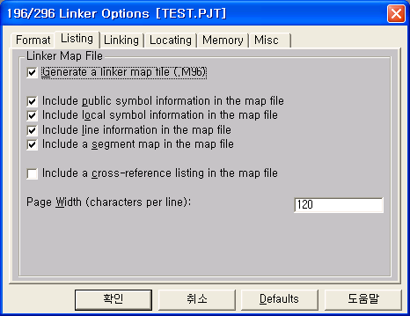
Listing 에서는 위와 같이 되어 있는 지 확인한다.

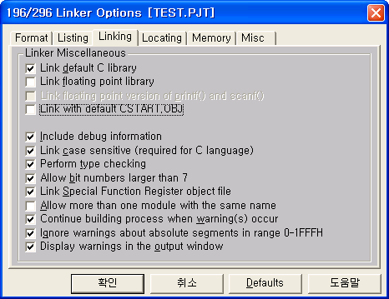
Linking 에서는 위와 같이 되어 있는 지 확인한다. 우리는 현재 인터럽트를 쓰지 않으며 따로 스타트업 파일을 쓸 것이다. 또한 C96lib을 디폴트로 링크시에 첨가할 것이며 KC-SFRS.A96을 어셈블한 KC_SFRS.OBJ를 기본적으로 링크시킬 것이다.
Locating 은 놔두고 Memory를 본다.

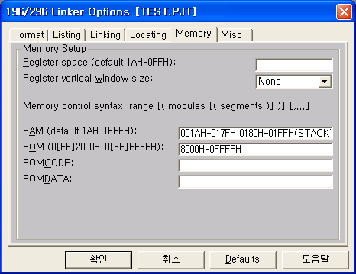
OK-196 보드용으로 제공되는 RAM.CMD를 그대로 참고해서 적어준다.

ROM(8000H-0FFFFH)
RAM(001AH-017FH,0180H-01FFH(STACK),1000H-1001H,1200H-1203H,1400H-1403H,1600H-160DH,1800H-1800H,1A00H-1A03H)
이다.

MISC 는 놔두고 확인을 누른다.

다음으로 우리는 C:\C196\WORK 디렉토리 안에 OK196FN.H와 OK196IO.H를 추가시켜 준다.
해당 파일은 OK-196용으로 기본 제공된다.

다음으로 C:\C196\INCLUDE 폴더 안에서 KC_SFRS.H 안에서 앞부분에 다음과 같이 추가시켜 준다.

#ifndef main
#define main _main
#endif
다음은 추가된 앞부분을 보여준다.

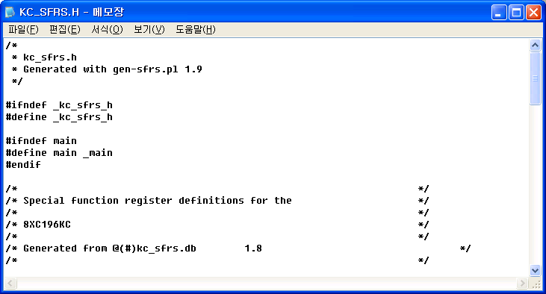

그럼 이제 다시 EDE 창으로 돌아온다.

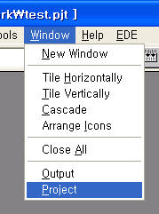
Window – Project 를 누른다.
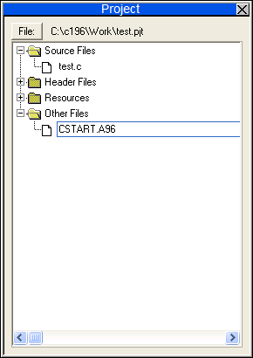
위와 같은 창이 뜨는 것을 확인하자.
Test.c를 더블클릭하면 Test.c가 뜨는지 확인하라. CSTART.A96도 뜨는 지 확인하라.

이제 Window-Output을 누른다.

그 다음 Project – Build 를 누른다. 반드시 모든 창이 다 떠 있어야 한다.
잘 안되면 Project-Rebuild를 누른다.

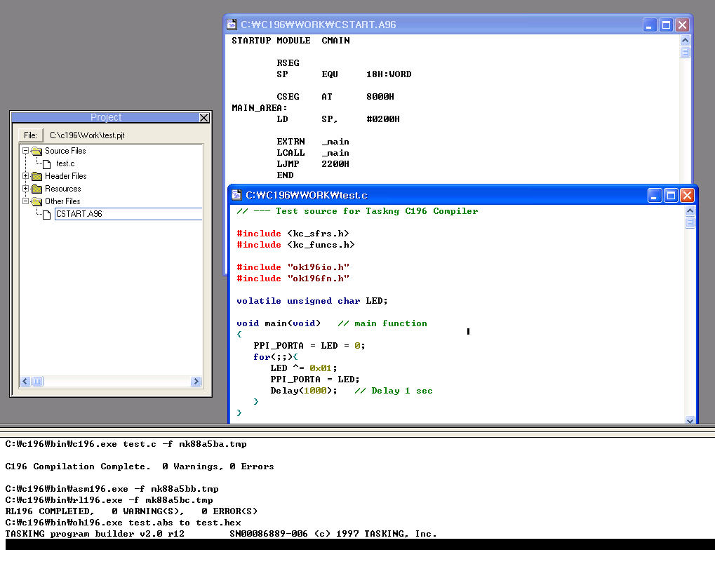
위 그림과 같이 뜨는가?

아랫 부분의 Output 창만을 보자.
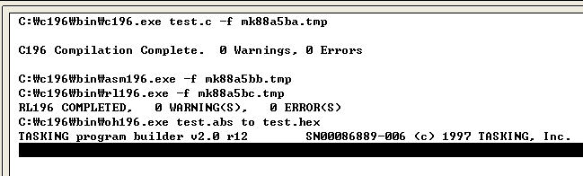
이렇게 나오는가?
결과 폴더의 전체 모습은 다음과 같다.
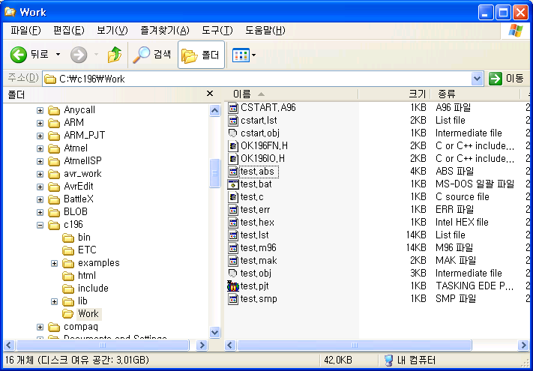

결과로 나온 test.hex 파일을 DL196.EXE로 다운로딩 해서 테스트해 보자.

잘 돌아가는가?

그럼 앞부분에서 언급했던 취약점은 무엇일까?
솔직히 이것이 취약점인지, 아니면 필자 본인이 아직 잘 모르기 때문에 잘못 사용하고 있는 것인지 확신은 없다. 그래도 일단은 밝힌다.

컴파일 시 모든 소스 파일들이 같은 폴더 안에 있을 경우에는 아무런 문제가 없다.
그러나 일부 파일이 다른 폴더에 들어 있을 경우 그 파일의 OBJ 파일 역시 소스 파일과 동일한 폴더 안에 만들어진다. (당연하다!!)

문제는 마지막에 OH196.EXE에 의해 자동으로 링크될 때 발생한다. 해당 OBJ가 다른 폴더에 들어 있으므로 찾을 수 없다는 메시지가 나온다.
그래서 필자는 어쩔 수 없이 그런 경우에는 이미 컴파일 된 OBJ 파일을 다른 폴더로 옮겨와서 링크시켜주곤 한다.
아니면 자동으로 만들어지는 메이크파일인 *.mak 파일의 내부를 강제로 수정해 주면 될 듯도 하다.
(해 보지는 않았다.)

이 점을 제외하면 상당히 쓸 만한 기능인 듯 하다.

지금까지 Tasking C196의 EDE 환경에서의 사용법을 살펴 보았다.
모쪼록 사용 상에 도움이 되었으면 한다.

